TECNOLÓGICO NACIONAL DE MÉXICO
Instituto Tecnológico de Apizaco

INGENIERÍA EN TECNOLOGÍAS DE LA INFORMACIÓN Y COMUNICACIONES

NOMBRE DEL TRABAJO:
Resumen Ejecutivo del Agente Inteligente

PRESENTAN:
Luz Fátima Romero Flores - 22371061

Introducción
El presente documento tiene como objetivo describir de forma técnica y académica el Sistema de Tutorías con Chatbot Integrado desarrollado para el Instituto Tecnológico de Apizaco (TecNM Campus Apizaco), en el contexto de la materia de Interacción Humano Computadora (IHC). El sistema constituye una aplicación web de tipo full-stack que combina un panel administrativo para coordinadores y tutores, vistas personalizadas para estudiantes y un agente inteligente conversacional que permite a los alumnos consultar su información académica de forma interactiva y en lenguaje natural.
A diferencia de versiones anteriores del chatbot que operaban con datos estáticos, el sistema aquí documentado se conecta a una base de datos en tiempo real mediante MongoDB Atlas, gestiona roles de usuario diferenciados —estudiante, tutor y coordinador— y utiliza la API de Groq como motor de inferencia. Este enfoque garantiza respuestas contextualizadas y personalizadas en español, fundamentadas en el perfil académico real del estudiante autenticado. Según Preece et al. (2015), el diseño de sistemas interactivos efectivos debe partir del entendimiento profundo del usuario, su contexto y sus tareas, principio que guía la arquitectura de este agente.
El sistema también incorpora un módulo de verificación de cartas de liberación de actividades complementarias mediante análisis de imagen con inteligencia artificial, y un esquema de despliegue mediante Docker Compose que empaqueta y orquesta tres servicios de forma segura y reproducible.

Índice
Objetivo del Agente Inteligente 5
Arquitectura General del Sistema 6
Roles de Usuario y Capacidades del Sistema 7
Componentes del Agente Inteligente 8
ChatbotWidget.jsx (Frontend) 8
System Prompt Dinámico (chatbotPrompt.js) 12
Rutas de Chat (chat.routes.js) 12
Modelo de Datos (MongoDB Atlas) 13
Endpoints de la API REST 15
Módulo de Verificación de Cartas de Liberación con Inteligencia Artificial 17
Estructura de la Carta Oficial 17
Flujo de Verificación Automática 19
Despliegue con Docker 21
Estructura y Arquitectura de Contenedores 21
Construcción de Imágenes — docker compose build 21
Levantamiento de Contenedores — docker compose up 23
Seguridad y Límites de Recursos 25
Percepción — El Factor Humano y sus Aspectos en el Sistema 27
Carga Cognitiva y Percepción de la Información 27
Percepción Visual y Jerarquía de la Información 27
Retroalimentación Perceptual (Feedback del Sistema) 28
Modelo Mental del Usuario y Metáforas de Interfaz 28
Percepción del Estado de Liberación de Créditos Complementarios 28
Tabla Resumen: Principios de Percepción Aplicados 29
Funcionalidades Implementadas y Demostradas 29
Inicialización de la Base de Datos — seed.js 30
Panel de Coordinación 30
Chatbot en Funcionamiento 30
Análisis de Requerimientos Cubiertos 31
Requerimientos Pendientes y Trabajo Futuro 31
Configuración del Entorno (.env) 32
Conclusión 33

Objetivo del Agente Inteligente
El agente inteligente tiene como objetivo principal servir como punto de consulta interactivo para los estudiantes del TecNM Apizaco. En consonancia con los principios de diseño centrado en el usuario descritos por Sharp et al. (2019), el sistema fue diseñado para apoyar las tareas reales de los usuarios en su contexto institucional. De forma específica, el agente cumple con los siguientes propósitos:
- Responder consultas sobre el estado de créditos académicos y complementarios del estudiante.
- Informar sobre la próxima sesión de tutoría programada y el tutor asignado.
- Orientar al estudiante sobre los pasos para liberar sus actividades complementarias conforme al reglamento del TecNM Apizaco.
- Proporcionar respuestas personalizadas basadas en los datos reales del estudiante almacenados en MongoDB Atlas.
- Mantener un tono amigable, claro y en español, adecuado al contexto académico institucional.

Arquitectura General del Sistema
El sistema sigue una arquitectura cliente-servidor de tres capas. En el entorno de desarrollo, cada capa opera de forma independiente en puertos locales. En producción, los tres servicios son empaquetados como contenedores Docker orquestados por Docker Compose, con Nginx actuando como único punto de entrada visible al exterior. Los componentes principales son los siguientes:
- Frontend (React + Vite): Interfaz de usuario desarrollada en React, servida por Vite en desarrollo y por Nginx en producción. Incluye vistas diferenciadas por rol: panel de coordinación, vista de estudiante y widget de chatbot embebible.
- Backend (Node.js + Express): API REST desarrollada con Express.js sobre Node.js 20 Alpine. Gestiona la autenticación JWT, las operaciones sobre la base de datos y la comunicación con la API de Groq.
- Base de datos (MongoDB Atlas): Base de datos NoSQL orientada a documentos en la nube. La conexión se establece a través de Mongoose con la URI definida en variables de entorno (MongoDB, Inc., 2024).
- Motor de IA (Groq API): Servicio de inferencia de lenguaje natural que recibe el historial de conversación y un system prompt con el contexto del estudiante, y también analiza visualmente las cartas de liberación.
- Nginx (proxy inverso — Docker): Único contenedor con puerto expuesto al exterior (puerto 80). Enruta el tráfico y aplica rate limiting para protección contra ataques.

Roles de Usuario y Capacidades del Sistema
El sistema gestiona tres roles de usuario con diferentes niveles de acceso y capacidades. El control de acceso basado en roles (RBAC) se implementa mediante tokens JWT validados en el middleware del backend. La Tabla 1 resume los roles y sus capacidades principales.
Tabla 1. Roles de usuario y capacidades principales del sistema
Rol | Identificador en sistema | Capacidades principales
Estudiante | student | Consultar créditos, sesiones, tutor asignado, subir carta de liberación, usar chatbot
Tutor | tutor | Ver estudiantes asignados, registrar sesiones, consultar avance académico
Coordinador | coordinator | Registrar tutores, asignar tutores, revisar cartas PDF, ver todos los estudiantes y generar reportes
Nota. La diferenciación visual por rol (azul para estudiante, morado para coordinador) fue diseñada conforme a principios de percepción visual de la IHC para facilitar la orientación del usuario.

Componentes del Agente Inteligente

ChatbotWidget.jsx (Frontend)
El componente ChatbotWidget es un widget flotante de React que se integra como botón de acción flotante (FAB) en el dashboard del estudiante. El widget aplica el principio de acceso persistente a funciones de alta frecuencia, evitando que el usuario deba navegar entre múltiples pantallas. Al abrirse, presenta tres chips de acceso rápido que reducen la carga cognitiva extrínseca (Sweller, 1988) al eliminar la necesidad de formular preguntas de cero, y un indicador de estado que aplica la heurística de visibilidad del estado del sistema (Nielsen, 1994).
Las Figuras 1, 2 y 3 muestran tres conversaciones exitosas con el Asistente de Tutorías, evidenciando que el chatbot accede a datos reales de la base de datos y personaliza sus respuestas según el estudiante autenticado.
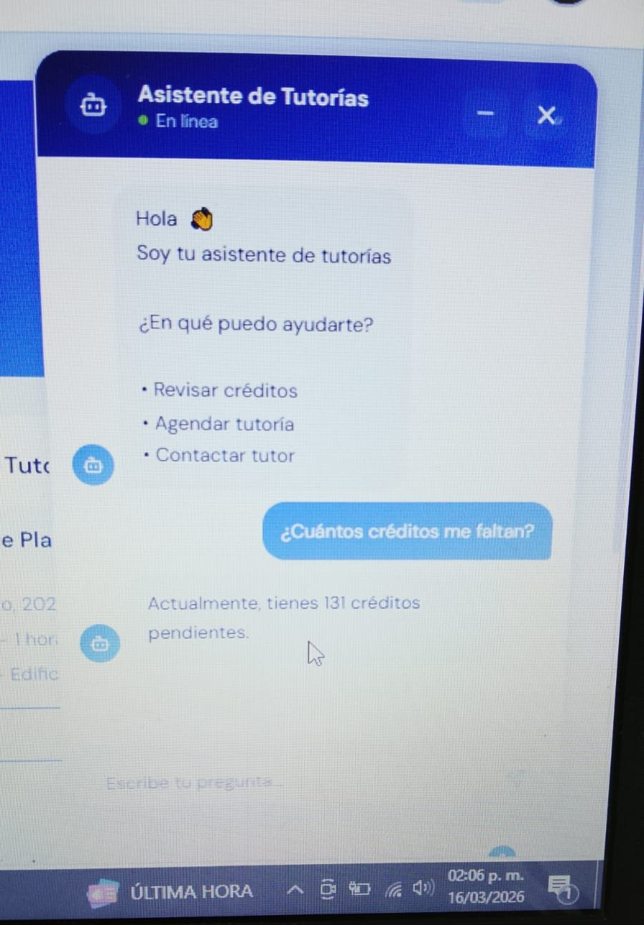
Figura 1. Primera conversación del Asistente de Tutorías. El chatbot muestra el mensaje de bienvenida con tres chips de acceso rápido y responde con exactitud '131 créditos pendientes' al chip '¿Cuántos créditos me faltan?', dato calculado en tiempo real a partir de MongoDB (210 - 79 = 131).

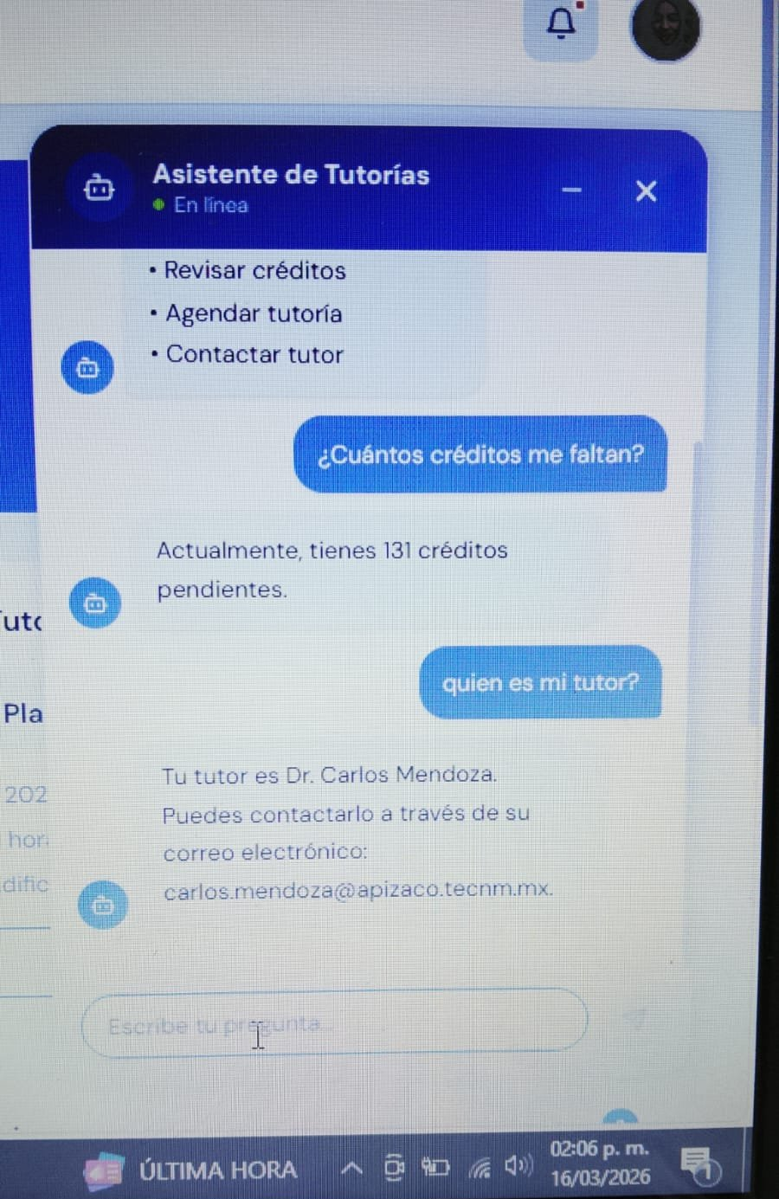
Figura 2. Segunda conversación: consulta del tutor asignado. El chatbot identifica correctamente al Dr. Carlos Mendoza y proporciona su correo electrónico institucional carlos.mendoza@apizaco.tecnm.mx, datos extraídos del system prompt dinámico.
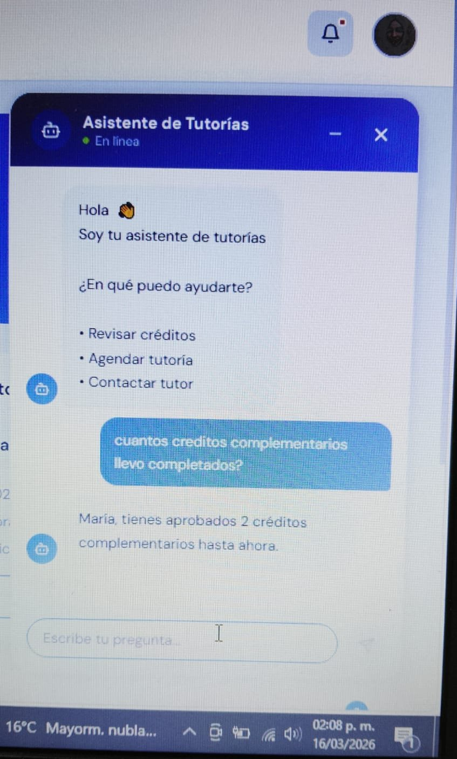
Figura 3. Tercera conversación: consulta de créditos complementarios. El chatbot personaliza la respuesta usando el nombre del estudiante ('María, tienes aprobados 2 créditos complementarios hasta ahora'), reflejando el estado real de las actividades en la base

System Prompt Dinámico (chatbotPrompt.js)
Antes de iniciar cualquier conversación, el módulo buildSystemPrompt() realiza tres llamadas paralelas a la API para obtener los datos reales del estudiante activo: créditos, tutor asignado, materias en curso, actividades complementarias y próxima sesión programada. Este enfoque garantiza que cada conversación refleje la situación académica real del estudiante en el momento de la consulta, sin depender de datos estáticos.

Rutas de Chat (chat.routes.js)
El backend expone el endpoint POST /api/chat, protegido por autenticación JWT, que recibe el historial de mensajes y el system prompt desde el frontend, los reenvía a la API de Groq y retorna la respuesta generada. El historial completo se envía en cada petición para mantener el contexto de la conversación, dado que los modelos de lenguaje no conservan estado entre llamadas.

Modelo de Datos (MongoDB Atlas)
El sistema utiliza cinco colecciones principales en MongoDB Atlas, diseñadas con el ODM Mongoose. MongoDB, como base de datos NoSQL orientada a documentos, fue seleccionado por su capacidad de manejar esquemas flexibles y estructuras de datos anidadas, especialmente útiles para representar el historial académico variable de cada estudiante (MongoDB, Inc., 2024). La Tabla 2 describe las colecciones y sus relaciones.
Tabla 2. Colecciones del modelo de datos en MongoDB Atlas
Colección | Campos clave | Relaciones
Student | name, controlNumber, email, password, career, semester | → Tutor asignado, → Session, → Credit
Tutor | name, email, password, specialty, students[ ] | ← Student (muchos a uno)
Session | student, tutor, date, status, topic, notes | → Student, → Tutor
Credit | student, totalCredits, subjects[ ], complementary[ ] | → Student
ComplementaryRelease | student, activityType, status, pdfUrl, aiVerification{ } | → Student, aprobado por → Coordinator
Nota. La colección ComplementaryRelease almacena los resultados del análisis con IA por carta, incluyendo el porcentaje de confianza y el estado de los tres sellos institucionales requeridos.
La Figura 4 muestra el resultado exitoso de la ejecución del script seed.js, que pobló MongoDB Atlas con los datos iniciales de prueba del sistema, incluyendo los tres roles de usuario, la retícula completa de ITIC con 46 materias y el detalle de créditos del estudiante María Cortés.

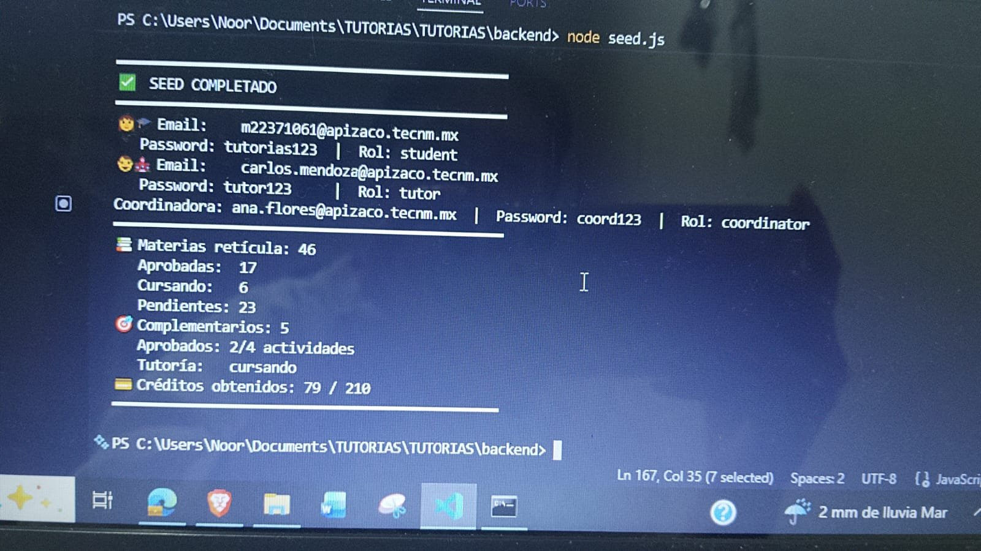
Figura 4. Resultado de la ejecución de node seed.js en la terminal de VS Code. La salida confirma la creación de los tres roles (student, tutor, coordinator), la carga de 46 materias de la retícula ITIC (17 aprobadas, 6 en curso, 23 pendientes) y un total de 79/

Endpoints de la API REST
La API está organizada por dominio de responsabilidad bajo el prefijo /api. Todos los endpoints, excepto el de login, requieren autenticación mediante token JWT enviado en el encabezado Authorization: Bearer <token>. La Tabla 3 lista los 15 endpoints principales del sistema.
Tabla 3. Endpoints de la API REST del sistema de tutorías
Método | Ruta | Rol requerido | Descripción
POST | /api/auth/login | Público | Autenticación con JWT
GET | /api/auth/me | Autenticado | Perfil del usuario activo
GET | /api/students/me | student | Datos del estudiante con tutor populado
GET | /api/sessions | student / tutor | Sesiones filtradas por usuario
POST | /api/sessions | tutor | Crear nueva sesión de tutoría
GET | /api/credits/me | student | Créditos y materias del estudiante
POST | /api/chat | student | Enviar mensaje al chatbot (Groq)
POST | /api/releases | student | Subir carta de liberación (imagen)
GET | /api/releases/me | student | Mis cartas enviadas
GET | /api/releases | coordinator | Todas las cartas pendientes
PATCH | /api/releases/:id | coordinator | Aprobar o rechazar carta manualmente
GET | /api/coordinator/students | coordinator | Todos los estudiantes con avance
POST | /api/coordinator/tutors | coordinator | Registrar nuevo tutor
POST | /api/coordinator/assign | coordinator | Asignar tutor a estudiante
Nota. Los endpoints de /api/coordinator están restringidos exclusivamente al rol coordinator. Las rutas de escritura (POST, PATCH) requieren validación de rol en el middleware de autenticación.

Módulo de Verificación de Cartas de Liberación con Inteligencia Artificial
El módulo de créditos complementarios digitaliza el proceso institucional de liberación de actividades extracurriculares requeridas para el servicio social en el TecNM Apizaco. El estudiante sube la imagen de su carta oficial en formato PNG o JPG y el sistema la verifica automáticamente mediante visión computacional.

Estructura de la Carta Oficial
La carta de liberación emitida por el TecNM Apizaco sigue un formato institucional estandarizado. La Figura 5 muestra el formato real de la carta utilizada durante las pruebas del sistema. Los elementos obligatorios que la IA debe identificar incluyen: logos institucionales de la SEP y del TecNM, membrete del Instituto Tecnológico de Apizaco, datos del estudiante (nombre, número de control y carrera), datos de la actividad (tipo, período y créditos), y los tres sellos institucionales obligatorios.

Figura 5. Formato real de la carta de liberación de actividad complementaria emitida por el Instituto Tecnológico de Apizaco. La carta corresponde a la actividad 'Fomento a la Lectura en Voz' del período enero-junio 2023, carrera ITIC, con valor de 1 crédito. Se

- Sello 1: RECIBIDO — Departamento de Sistemas y Computación.
- Sello 2: RECIBIDO — Departamento de Servicios Escolares.
- Sello 3: Centro de Información o sello del área emisora de la actividad.

Flujo de Verificación Automática
Una vez que el estudiante sube la imagen, el proceso opera en las siguientes etapas: (a) el archivo imagen es recibido por multer en el backend y convertido a base64; (b) la imagen y el prompt de verificación se envían a la API de Groq con el modelo de visión computacional; (c) la IA extrae los campos clave y asigna un porcentaje de confianza (0-100%), descontando 25 puntos por cada sello faltante y 35 puntos si el nombre o número de control no coinciden; (d) si la confianza es ≥ 80%, el crédito se libera automáticamente; (e) si es < 80%, la carta queda en estado pendiente para revisión manual por el coordinador.
La Figura 6 muestra el modal de subida de carta de liberación desde el panel del estudiante, donde el sistema informa los requisitos de validación antes de enviar el documento para su análisis.
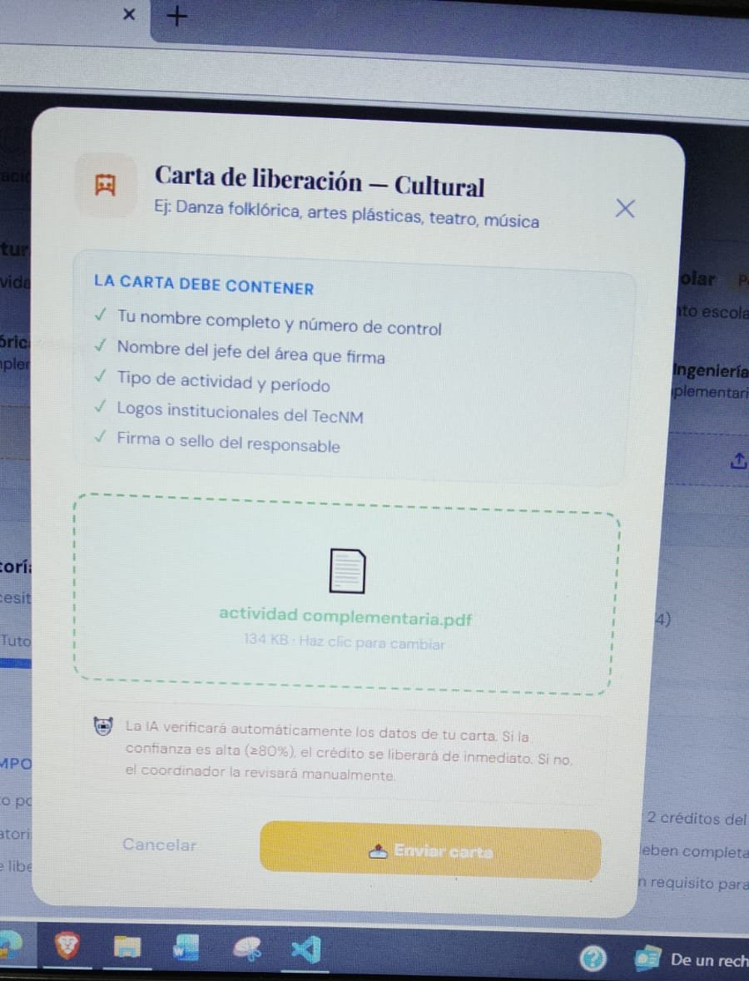
Figura 6. Modal de subida de carta de liberación para la actividad Cultural en el panel del estudiante. El sistema informa los cinco requisitos de validación (nombre, número de control, jefe del área, tipo de actividad, logos institucionales), muestra el archivo

Despliegue con Docker

Estructura y Arquitectura de Contenedores
El sistema utiliza Docker Compose para orquestar tres contenedores que conforman la arquitectura de producción. La Tabla 4 detalla los contenedores, sus imágenes base, puertos y límites de recursos.
Tabla 4. Configuración de contenedores en el entorno Docker
Contenedor | Imagen base | Puerto | RAM máx. | Función
tutorias_nginx | nginx:alpine | 80 (ext.) | 128 MB | Proxy inverso y punto de entrada único
tutorias_frontend | node:20-alpine | Interno | 256 MB | Sirve la app React compilada
tutorias_backend | node:20-alpine | 5000 int. | 512 MB | API REST y lógica de negocio
Nota. Las versiones alpine de las imágenes base reducen el tamaño de los contenedores y su superficie de ataque. El volumen docker_nginx_logs persiste los registros del servidor aunque el contenedor se detenga.

Construcción de Imágenes — docker compose build
El proceso de construcción se ejecuta mediante el comando docker compose build desde la carpeta docker/. Las Figuras 7, 8 y 9 documentan el proceso completo de construcción, desde el inicio hasta la finalización exitosa de las dos imágenes.
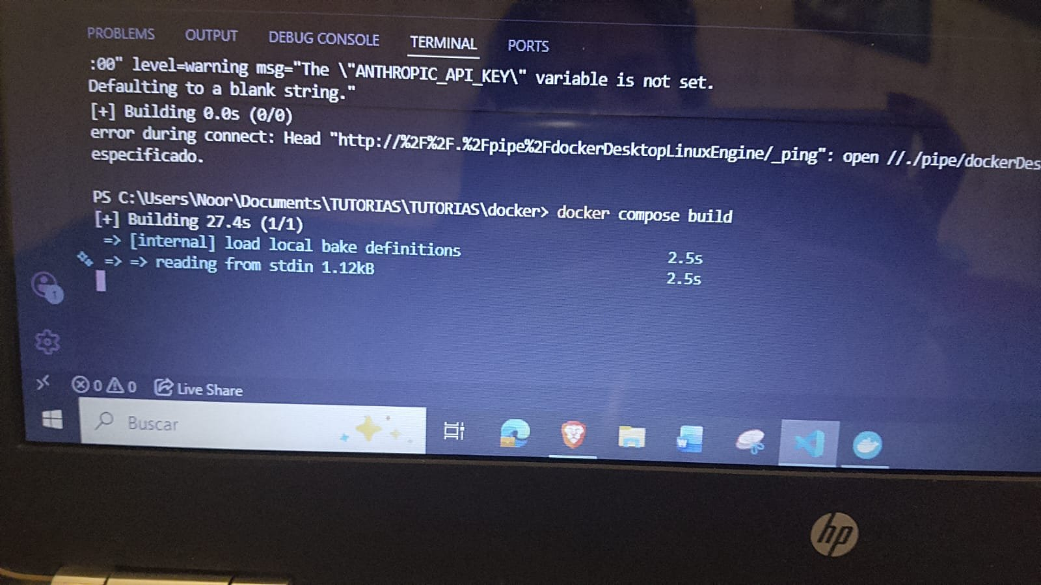
Figura 7. Inicio del proceso docker compose build en la terminal de VS Code (PowerShell). Se observa la advertencia sobre la variable ANTHROPIC_API_KEY no configurada (el sistema usa Groq como motor principal), el error de conexión inicial que ocurre cuando Dock
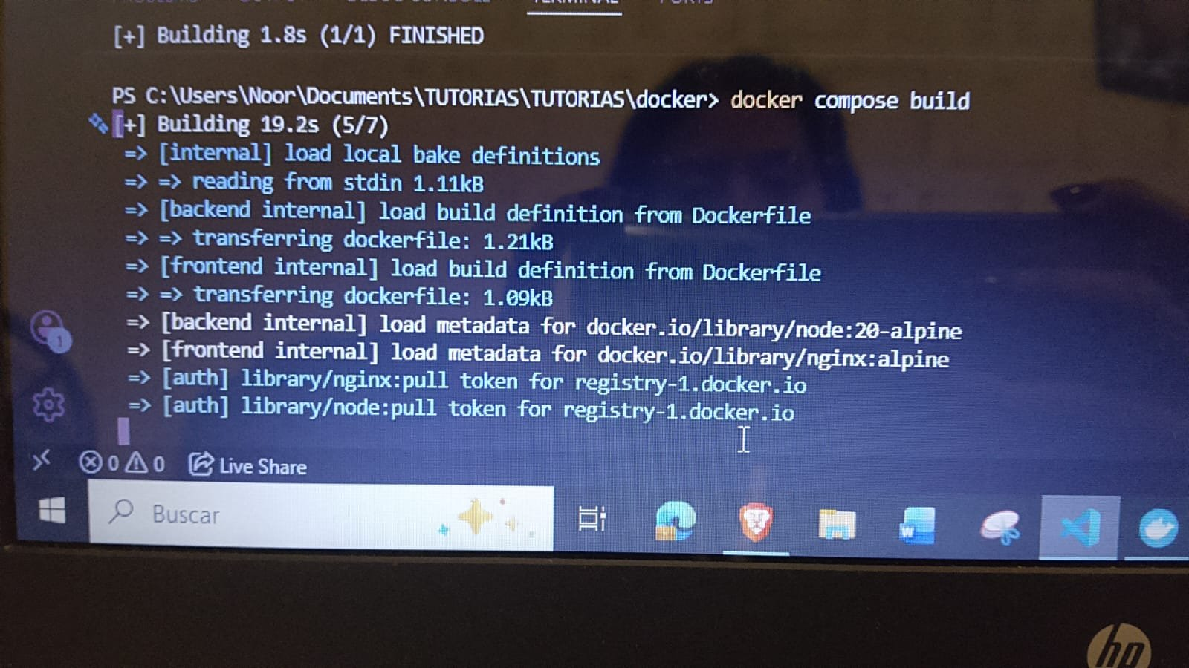
Figura 8. Progreso del build en el paso 5 de 7 (19.2 segundos). Docker identifica los dos servicios: backend con imagen base node:20-alpine y frontend con imagen base nginx:alpine. Se muestran las fases de carga de Dockerfiles, verificación de metadatos en docke
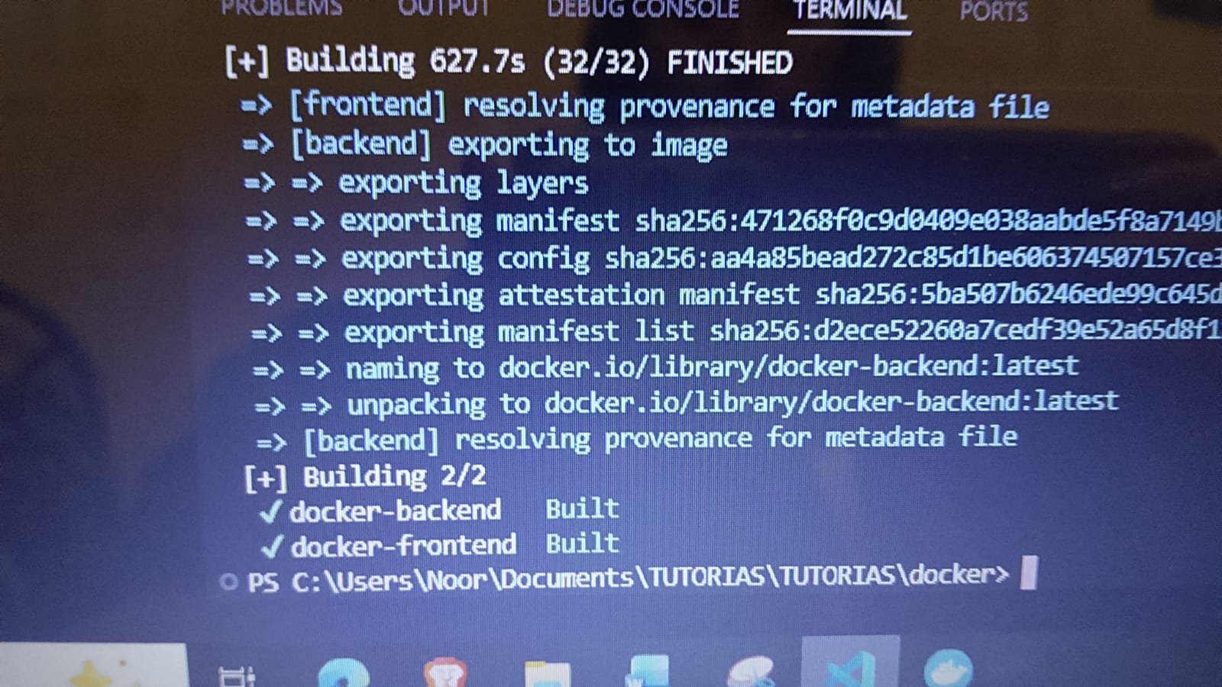
Figura 9. Finalización del proceso docker compose build. El indicador Building 627.7s (32/32) FINISHED confirma que los 32 pasos de los Dockerfiles se completaron sin errores en aproximadamente 10 minutos. La terminal confirma con marcas de verificación la creac

Levantamiento de Contenedores — docker compose up
El comando docker compose up pone en marcha los tres contenedores tras construir la infraestructura virtual necesaria. Las Figuras 10 y 11 muestran el proceso de inicio de los contenedores, desde la fase Starting hasta la confirmación final de todos los servicios en estado Started.
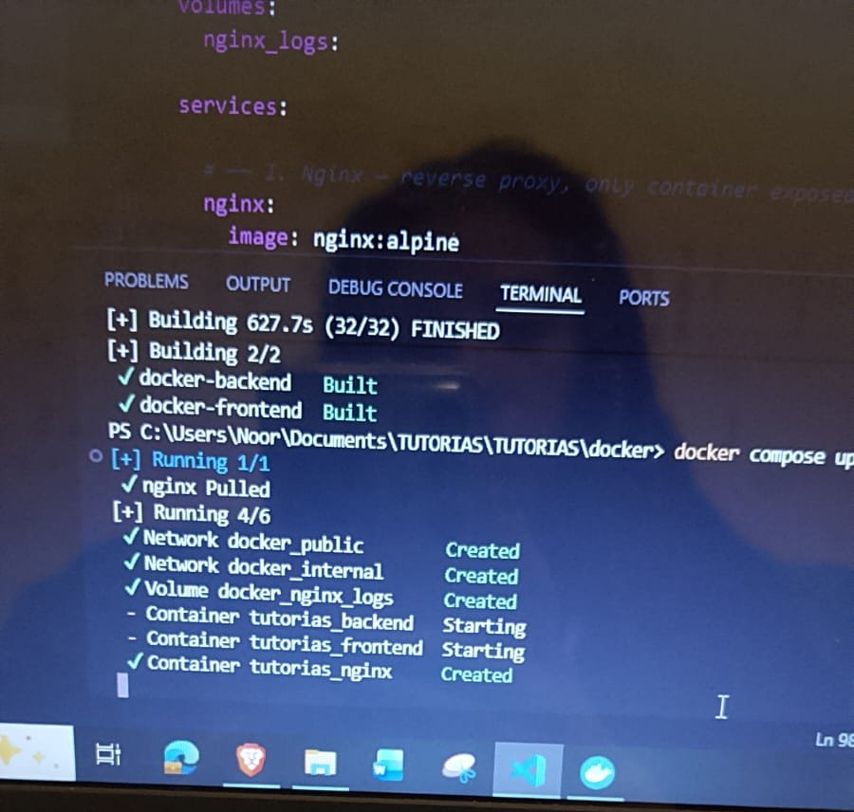
Figura 10. Estado intermedio del comando docker compose up (Running 4/6). Se confirma la creación de las redes docker_public y docker_internal, el volumen docker_nginx_logs, y los tres contenedores en transición: tutorias_backend (Starting), tutorias_frontend (St
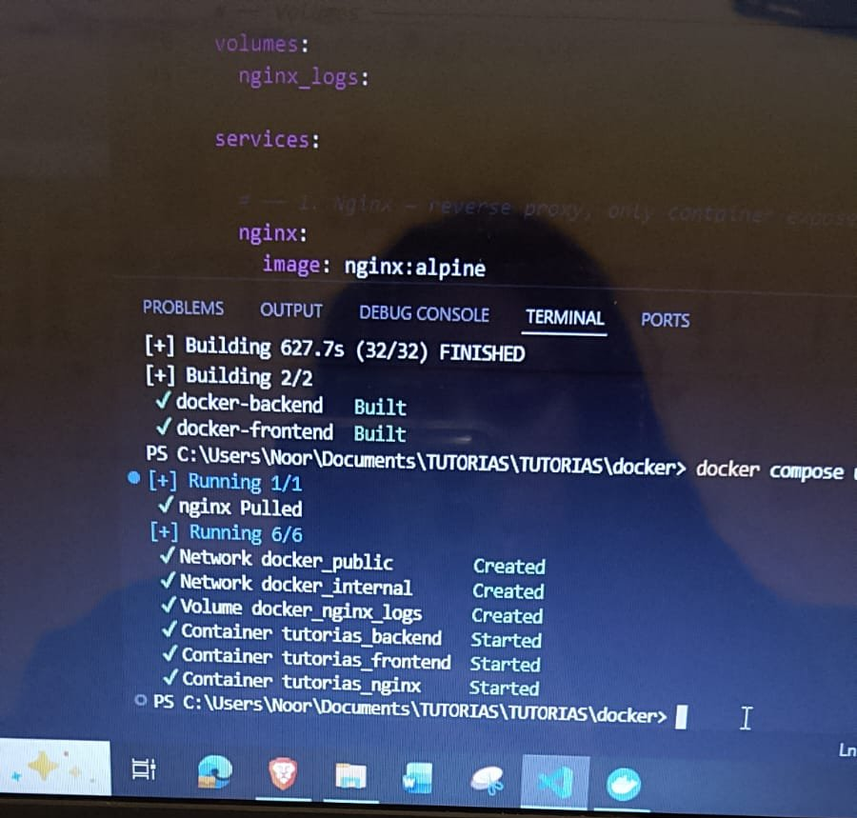
Figura 11. Estado final del comando docker compose up (Running 6/6). Los tres contenedores han completado su ciclo de arranque y muestran estado Started: tutorias_backend, tutorias_frontend y tutorias_nginx. La aplicación queda disponible en http://localhost (pue

Seguridad y Límites de Recursos
El despliegue implementa las siguientes medidas de seguridad en el entorno de producción:
- Solo el puerto 80 está expuesto al exterior; el backend (5000) y el frontend son accesibles únicamente a través de Nginx.
- Rate limiting configurado en Nginx: máx. 10 peticiones/min por IP en el endpoint de login, 30 para la API general y 5 para la subida de cartas.
- El backend corre como usuario no-root dentro de su contenedor para limitar el impacto de vulnerabilidades.
- La versión de Nginx está oculta (server_tokens off) y se agregan headers de seguridad HTTP en todas las respuestas.
- El archivo .env con las credenciales nunca se incluye en el repositorio de código fuente.

Percepción — El Factor Humano y sus Aspectos en el Sistema
Desde la perspectiva de la Interacción Humano-Computadora (IHC), el diseño e implementación del Sistema de Tutorías con Agente Inteligente incorpora de manera deliberada los principios del factor humano relacionados con la percepción. La percepción, entendida como el proceso cognitivo mediante el cual los usuarios interpretan y dan sentido a los estímulos que reciben de la interfaz, es determinante para que el sistema sea usable, accesible y eficiente (Preece et al., 2015). A continuación se analiza cómo cada aspecto del factor humano se manifiesta en decisiones concretas de diseño.

Carga Cognitiva y Percepción de la Información
La teoría de la carga cognitiva establece que la memoria de trabajo humana tiene una capacidad limitada para procesar información simultánea (Sweller, 1988). Un sistema que presente demasiada información de forma simultánea sobrecarga al usuario y reduce su desempeño. El agente inteligente aborda este aspecto mediante los chips de acceso rápido en el widget del chatbot, que presentan únicamente tres opciones preformateadas correspondientes a las consultas más frecuentes. Este diseño está alineado con el principio de minimizar la carga cognitiva innecesaria descripto por Sweller et al. (2019).

Percepción Visual y Jerarquía de la Información
La percepción visual humana procesa primero los elementos de mayor contraste, tamaño y color antes de analizar el contenido textual (Preece et al., 2015). El sistema utiliza este principio mediante la diferenciación cromática de roles: el panel del estudiante emplea una paleta azul institucional, mientras que el panel del coordinador adopta una paleta morada. Esta distinción permite al usuario percibir de inmediato en qué contexto del sistema se encuentra, aplicando el principio de correspondencia entre el sistema y el mundo real propuesto por Nielsen (1994). El badge rojo sobre el ícono del chatbot en el sidebar del coordinador aplica el principio de atención selectiva mediante señales pre-atentivas (Sharp et al., 2019).
La Figura 12 muestra el Panel General de Coordinación, donde la paleta de color morada diferencia visualmente este contexto del panel de estudiantes, aplicando los principios de jerarquía visual descritos.
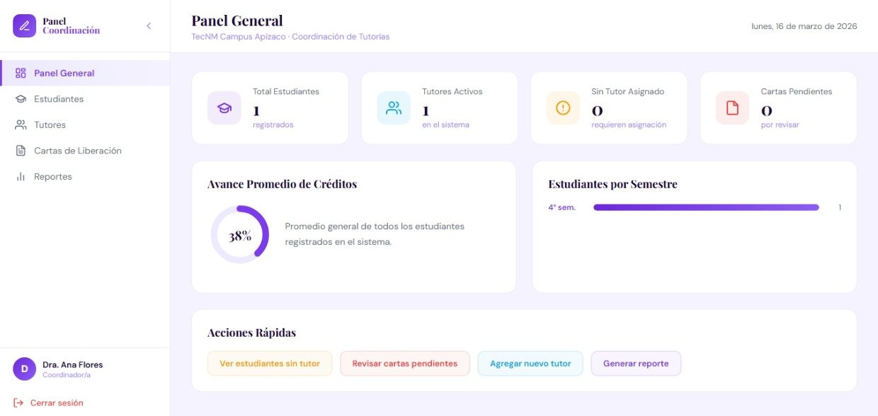
Figura 12. Panel General de Coordinación de la Dra. Ana Flores (lunes, 16 de marzo de 2026). La paleta morada diferencia visualmente este contexto del panel de estudiantes (azul). El panel muestra métricas globales: 1 estudiante registrado, 1 tutor activo, 0 sin

Retroalimentación Perceptual (Feedback del Sistema)
La primera heurística de usabilidad de Nielsen (1994) establece que el usuario debe poder percibir en todo momento qué está ocurriendo en el sistema. El agente inteligente implementa este principio en tres puntos críticos: (a) el indicador del chatbot que comunica el estado de carga del system prompt; (b) el porcentaje de confianza de la IA mostrado al revisar cartas de liberación, con el estado de cada sello; y (c) el progreso en tiempo real del build de Docker (Running 4/6 → Running 6/6) que permite al administrador detectar en qué etapa podría ocurrir un fallo.

Modelo Mental del Usuario y Metáforas de Interfaz
El diseño eficaz explota los modelos mentales previos del usuario empleando metáforas familiares para hacer la interfaz intuitiva. Este principio, denominado por Nielsen (1994) como reconocimiento sobre recordación, implica que los usuarios deben poder reconocer las funciones del sistema sin necesidad de memorizarlas. El Sistema de Tutorías emplea metáforas visuales reconocibles para cada sección: ícono de medalla para los créditos, calendario para las sesiones, burbuja de diálogo para el chat y flecha de carga para las cartas. Según Preece et al. (2015), el uso de metáforas familiares reduce el tiempo de aprendizaje y disminuye los errores del usuario.

Percepción del Estado de Liberación de Créditos Complementarios
La página de Créditos Complementarios aplica el principio de percepción de progreso para motivar la conducta del usuario. Las cuatro actividades se presentan como tarjetas con estados visuales diferenciados: verde para aprobadas, amarillo para en curso, y gris bloqueado para la Tutoría Institucional. Este diseño genera motivación para completar el proceso y es coherente con los mecanismos de percepción de compleción de metas documentados en la literatura de IHC (Sharp et al., 2019).

Tabla Resumen: Principios de Percepción Aplicados
La Tabla 5 sintetiza los aspectos del factor humano relacionados con la percepción y su correspondencia con decisiones de diseño concretas dentro del sistema.
Tabla 5. Principios de percepción del factor humano aplicados en el sistema
Aspecto del factor humano | Principio de percepción aplicado | Implementación en el sistema
Carga cognitiva (Sweller, 1988) | Reducción de sobrecarga informativa | Chips de acceso rápido con las tres consultas más frecuentes en el widget del chatbot
Memoria de trabajo | Reconocimiento sobre recordación (Nielsen, 1994) | El widget muestra nombre y estado del estudiante desde el primer mensaje
Modelo mental del usuario | Metáforas de interfaz (Preece et al., 2015) | Íconos familiares: medalla (créditos), calendario (sesiones), burbuja (chat)
Percepción visual | Jerarquía y contraste cromático | Paleta azul para el estudiante y morada para el coordinador, diferenciadas por rol
Retroalimentación perceptual | Visibilidad del estado del sistema (Nielsen, 1994) | Indicador en chatbot y porcentaje de confianza de IA en cartas
Atención selectiva | Señales pre-atentivas (Preece et al., 2015) | Badge rojo en el sidebar del coordinador cuando hay cartas pendientes de revisión
Nota. Los principios de percepción referenciados en la tabla se derivan de Preece et al. (2015), Nielsen (1994) y Sweller (1988).

Funcionalidades Implementadas y Demostradas

Inicialización de la Base de Datos — seed.js
El archivo seed.js pobla MongoDB Atlas con datos de prueba representativos del entorno institucional real del TecNM Apizaco. Los datos corresponden a la retícula oficial de la carrera de ITIC, distribuida en 8 semestres con 46 materias y 210 créditos totales. Como se evidenció en la Figura 4, el seed confirma la creación de los tres roles, 17 materias aprobadas, 6 en curso y 23 pendientes, con 2 de 4 actividades complementarias aprobadas y tutoría en estado cursando.

Panel de Coordinación
El coordinador accede a un panel diferenciado (paleta morada) que incluye: dashboard global con estadísticas de todos los estudiantes; módulo de gestión de tutores para registro y asignación; vista de todos los estudiantes con indicadores de avance de créditos; panel de revisión de cartas de liberación pendientes con los datos extraídos por la IA y el estado de los tres sellos obligatorios; y módulo de reportes globales del programa. Tal como se aprecia en la Figura 12, el sistema muestra un avance promedio de créditos del 38%, coherente con los datos cargados por el seed.

Chatbot en Funcionamiento
Las Figuras 1, 2 y 3 documentaron tres conversaciones exitosas con el Asistente de Tutorías utilizando el perfil de la estudiante María Cortés (22371061), demostrando que el chatbot accede a datos reales y personaliza sus respuestas. El dato de 131 créditos pendientes (210 - 79 = 131) fue calculado en tiempo real a partir de MongoDB. La respuesta sobre el tutor asignado incluye correctamente el nombre Dr. Carlos Mendoza y su correo institucional. La respuesta sobre créditos complementarios (2 de 4 aprobados) es coherente con el estado del seed.

Análisis de Requerimientos Cubiertos
Con base en la revisión del código fuente, el resultado del seed.js y las capturas de pantalla documentadas en este trabajo, los requerimientos funcionales cubiertos incluyen: consulta de créditos, visualización del tutor asignado, actividades complementarias, chatbot contextualizado con Groq, panel de coordinación con métricas, conexión a MongoDB Atlas, roles diferenciados, retícula ITIC completa, módulo de cartas con verificación IA, y dos perfiles de estudiante de prueba. Los requerimientos pendientes se detallan en la siguiente sección.

Requerimientos Pendientes y Trabajo Futuro
Aunque el sistema cubre la mayor parte de los requerimientos funcionales críticos, se identifican las siguientes áreas de mejora:
- Formularios de edición para el rol de tutor: Aunque los endpoints PUT existen en el backend, el frontend aún no cuenta con formularios de edición accesibles desde el panel del tutor.
- Protección completa de rutas con JWT: Es necesario aplicar el middleware de verificación de token a todas las rutas privadas del sistema.
- Historial de sesiones de tutoría: El backend almacena las sesiones, pero el frontend no cuenta aún con una vista de historial paginada.
- Exportación de reportes: El módulo de reportes del coordinador requiere la generación de archivos PDF o Excel descargables.
- Incorporación de más carreras y retículas: El sistema soporta actualmente solo la retícula de ITIC. Las 11 carreras restantes del TecNM Campus Apizaco deberán integrarse en fases posteriores.
- Soporte nativo para PDFs: Migrar la verificación de cartas a la API de Anthropic permitiría aceptar PDFs directamente, sin requerir conversión previa a imagen.

Configuración del Entorno (.env)
El sistema requiere las siguientes variables de entorno configuradas en el archivo docker/.env antes del despliegue. Este archivo nunca debe incluirse en el repositorio de código fuente.
- MONGO_URI: URI de conexión a MongoDB Atlas con usuario, contraseña y nombre de la base de datos.
- JWT_SECRET: Clave secreta larga y aleatoria para la firma de tokens JWT.
- GROQ_API_KEY: Clave de acceso a la API de Groq para el chatbot y la verificación de cartas. Inicia con gsk_
- ANTHROPIC_API_KEY (opcional): Requerida únicamente si se habilita el módulo de verificación de PDFs nativos.
- VITE_BACKEND_URL: URL base del backend sin barra final. Ejemplo: http://localhost:5000 en desarrollo.

Conclusión
El Sistema de Tutorías con Agente Inteligente representa una evolución significativa respecto a las implementaciones anteriores basadas en datos estáticos. Al conectarse a una base de datos real en MongoDB Atlas, implementar autenticación por roles y utilizar la API de Groq como motor de lenguaje natural, el sistema supera las limitaciones estructurales de la versión previa en HTML y constituye una plataforma funcional, escalable y extensible para el programa de tutorías del TecNM Campus Apizaco.
Las evidencias visuales documentadas en este trabajo —las tres conversaciones con el chatbot (Figuras 1-3), la ejecución del seed (Figura 4), el panel de coordinación (Figura 12), la carta de liberación real (Figura 5), el modal de subida (Figura 6) y el proceso completo de Docker (Figuras 7-11)— confirman que el sistema opera correctamente en su entorno de desarrollo y está listo para ser evaluado en su etapa de pruebas de aceptación.
Desde la perspectiva de la IHC, el sistema implementa de manera deliberada los principios del factor humano relacionados con la percepción: jerarquía visual, retroalimentación perceptual, reducción de carga cognitiva, metáforas de interfaz y percepción de progreso (Preece et al., 2015; Nielsen, 1994; Sweller, 1988). Estos principios no fueron aplicados de forma superficial, sino que guiaron decisiones de diseño concretas en cada componente del sistema.
El módulo de verificación de cartas de liberación mediante IA digitaliza un proceso institucional crítico, y el esquema de despliegue con Docker Compose proporciona un entorno de producción reproducible, seguro y portable. Una vez atendidos los requerimientos pendientes, el sistema estará listo para su implementación en el entorno institucional real del TecNM Campus Apizaco.

Referencias
MongoDB, Inc. (2024). MongoDB documentation. https://www.mongodb.com/docs/
Nielsen, J. (1994a). Enhancing the explanatory power of usability heuristics. Proceedings of the SIGCHI Conference on Human Factors in Computing Systems, 152–158. https://doi.org/10.1145/191666.191729
Nielsen, J. (1994b). Heuristic evaluation. En J. Nielsen & R. L. Mack (Eds.), Usability inspection methods (pp. 25–64). John Wiley & Sons. https://www.nngroup.com/books/usability-inspection-methods/
Nielsen, J. (2024). 10 usability heuristics for user interface design. Nielsen Norman Group. https://www.nngroup.com/articles/ten-usability-heuristics/
Preece, J., Rogers, Y., & Sharp, H. (2015). Interaction design: Beyond human-computer interaction (4.ª ed.). John Wiley & Sons. https://www.id-book.com/fourth_edition.php
Sharp, H., Rogers, Y., & Preece, J. (2019). Interaction design: Beyond human-computer interaction (5.ª ed.). John Wiley & Sons. https://www.id-book.com/
Sweller, J. (1988). Cognitive load during problem solving: Effects on learning. Cognitive Science, 12(2), 257–285. https://doi.org/10.1207/s15516709cog1202_4
Sweller, J. (1994). Cognitive load theory, learning difficulty, and instructional design. Learning and Instruction, 4(4), 295–312. https://doi.org/10.1016/0959-4752(94)90003-5
Sweller, J., van Merriënboer, J. J. G., & Paas, F. (2019). Cognitive architecture and instructional design: 20 years later. Educational Psychology Review, 31(2), 261–292. https://doi.org/10.1007/s10648-019-09465-5
Tecnológico Nacional de México. (2023). Programa institucional de tutorías. Instituto Tecnológico de Apizaco. https://apizaco.tecnm.mx/

